**SA-KARATEDO**

**Documento de Arquitectura del Software**

**<Versión 1.0>**

|  |  |  |  |
| --- | --- | --- | --- |
| **Fecha** | **Versión** | **Descripción** | **Autor(es)** |
| **01-11-2015** | **1.0** | **Versión Inicial** | **Minerva Verdugo**  **Sandra Villamizar**  **Teddy Sears** |

**Contenido**

1. **Introducción**

**1.1 Propósito**

**1.2 Alcance**

**1.3 Personal Involucrado**

|  |  |
| --- | --- |
| Nombres | Minerva Verdugo, Sandra Villamizar, Teddy Sears |
| Rol | Grupo 16 |
| Responsabilidades | Módulo de Gestión de Compra |

* 1. **Definiciones, Acrónimos y Abreviaturas**

|  |  |
| --- | --- |
| Nombre | Descripción |
|  |  |
| ERS | Especificación de Requerimientos de Software. |
| DAS | Documento de Arquitectura de Software. |
| Atleta | El atleta es un cliente de SA- KARATEDO y posee un rol en el sistema. |
| Entrenador | El entrenador es un cliente de SA- KARATEDO y posee un rol en el sistema. |
| RNF | Requerimiento no Funcional. |
| C# | Lenguaje de Programación. |
| ASP.NET | Framework diseñado para el desarrollo web para crear páginas web dinámicas. |
|  |  |

* 1. **Referencias**

|  |  |  |  |
| --- | --- | --- | --- |
| Referencia | Título | Ruta | Autor |
| IEEE | Estándar IEEE 830 – 1998 | http://ayudantiasubb.files.wordpress.com/2008/06/ieee.pdf | IEEE |
| ERS | Especificación de Requerimientos de Software | <https://github.com/rosmantorres/sakaratedo/wiki> | Grupo de desarrollo SA-KARATEDO |
| Programación en Capas | Arquitectura en N Capas | <http://jentor.com.ar/post/Arquitectura-de-N-Capas-y-N-Niveles.aspx> | Julio Tentor |
| W3C | Estándares Webs | http://www.w3c.es/estandares/ | W3C |

**1.6 Resumen**

1. **Representación Arquitectónica**

El sistema de SA-KARATEDO esta diseñado bajo la arquitectura "n" Capas, las cuales son capa de Datos, Capa de Lógica del Negocio, Capa de Interfaz, Capa de Dominio, Capa de Excepciones y la Capa de Pruebas Unitarias, siendo esta última independiente, el cual tiene como objetivo probar el código del Sistema. La Capa de Datos tiene como función buscar información en el ambiente de las bases de datos, los cuales los módulos del proyecto enfocaron en implementar y definir los métodos que definen los querys para la posible extracción de la data que se necesita para dicha gestión, además se estableció una clase que se encarga de manejar la Conexión y de ejecutar los métodos, adicionalmente se creó la clase Parámetro y Respuesta para el debido manejo de parámetros de los querys y respuestas para almacenar la información. La capa de Lógica del Negocio tiene como función de manejar la lógica de la aplicación, la cual realiza las llamadas a las clases de la Capa de Datos, usando la información suministrada para realizar operaciones que sean necesarias para la gestión de esta aplicación, los cuales comprender la inserción, agregación, modificación y en algunos casos deshabilitar de ciertos estados en ciertos registros que contiene la base de datos. Esta capa de Lógica está dividida por módulos al igual que la capa de datos, las cuales permite diferenciar las funcionalidades de los distintos componentes de la aplicación. La tercera capa corresponde a la Interfaz de Usuario, la cual se especializa por páginas Web y se comunica directamente con la capa de Lógica. Esta capa debe tener la menor cantidad de código posible, debido a que para cada operación que se presente se haría desde la capa de lógica. La capas intermedias como lo son la Capa de Dominio y Excepción, se conocen en cada capa del Proyecto, de tal forma que la capa de Datos, la capa de Lógica y la capa de Interfaz poseen conocimiento de ambas capas. En la capa de Dominio se define cada clase con sus respectivos atributos y métodos que sustentan los requerimientos definidos por el Cliente. En la capa de Excepciones, se tratan las excepciones de lógica del proyecto con los posibles errores que puedan generarse en tiempo de ejecución, y así poder capturarlos y controlar lo que sucede posteriormente en el sistema, para salir del error de una manera elegante.

1. **Metas de la Arquitectura y Restricciones**

La arquitectura de este sistema se eligió como ‘’N’’ capas, ya que se mantiene un mejor control y seguimiento, la cual permite adicionalmente el poder distinguir y distribuir las responsabilidades que tiene el sistema. Además podemos garantizar la escalabilidad, visualizando un código que es fácil de entender y factible de agregar nuevas funcionalidades lo cual implica de tener un sistema que es de fácil mantenimiento.

**3.1 Metas**

La meta primordial por la que se estructuró este proyecto es la de conseguir un diseño modular que pueda dividir cada responsabilidad del proyecto en distintas capas para que la capa Interfaz sólo conozca la capa Lógica, la Capa Lógica solo conozca la capa de Datos, y la Capa de Datos se conecta a la Base de Datos.

**3.2 Restricciones**

En esta arquitectura se presentan restricciones tales como la inhabilidad de poder comunicar dos capas que no corresponden, Por ejemplo: la capa Lógica no debe conocer la capa interfaz, la capa interfaz no conoce a la capa de lógica y la capa de interfaz no puede conocer la capa de datos y viceversa. Esto implica que en ciertos casos se deba extender el tiempo necesario para realizar algunas funcionalidades, lo cual contrarresta el hecho de que la arquitectura nos ofrece la capacidad de reutilizar código, lo cual puede contrarrestar el tiempo que se dedica para dicha restricción.

1. **Vista Lógica**

**4.1 Vista de Paquetes**

La vista de paquetes se representa de la siguiente manera, denotando un diagrama de paquetes de alto nivel del proyecto **SA-KARATEDO** y la relación que mantiene con la aplicación. Se percibe las capas que son utilizadas en la arquitectura definida.

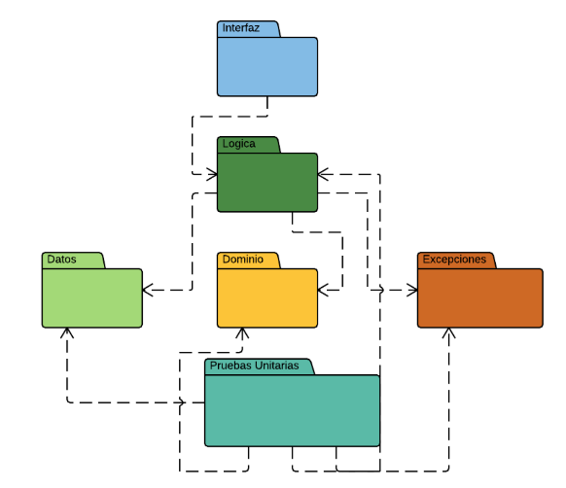

**4.1 Diagrama de Clases**

**El diagrama de clases asociado al Módulo 16 del proyecto SA-KARATEDO es el siguiente:**

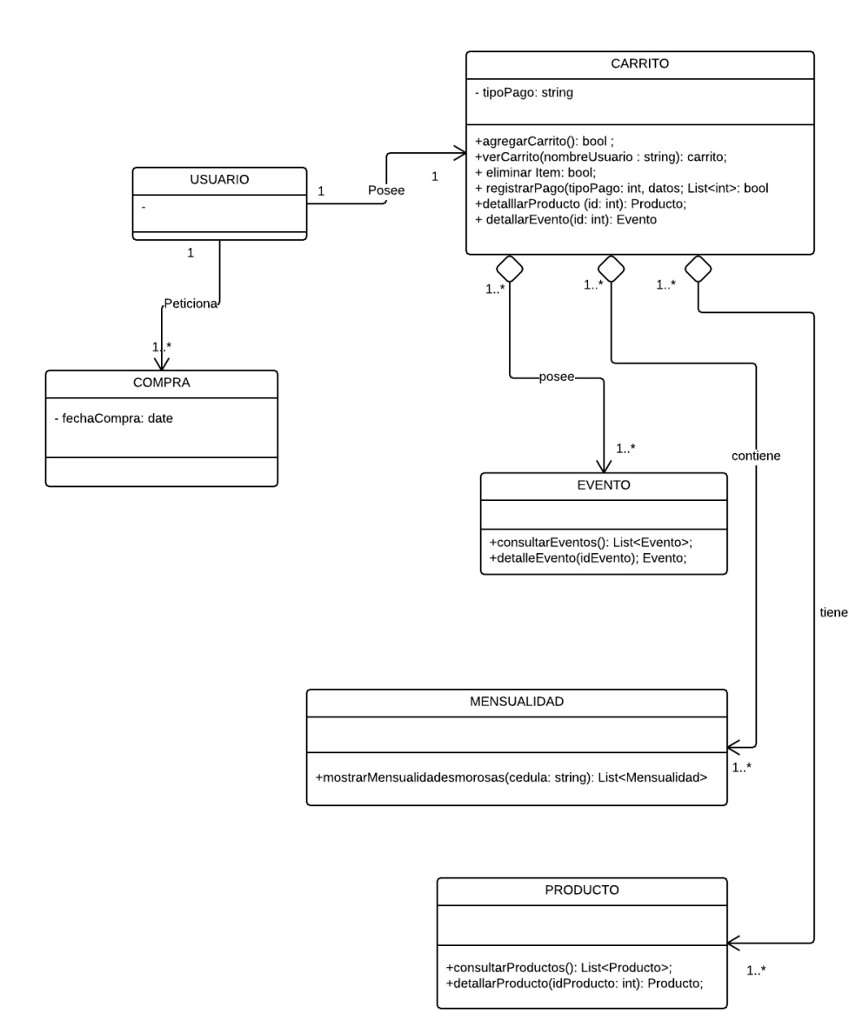

**5. Vistas de Caso de Uso**

**5.1 Casos de Uso**

**{|**

**!Caso de Uso**

**|SKD_CU_16_01_01 Agregar Producto del Carrito**

**|-**

**!Precondición**

**|Tener el producto listado en el menú de inventario y tener sesión iniciada.**

**|-**

**!Condición Final de Éxito**

**|Se ha agregado el producto exitosamente al carrito de compras en la sesión del cliente.**

**|-**

**!Condición Final de Fallo**

**|No se pudo agregar el producto al carrito del cliente.**

**|-**

**!Actor Primario**

**|*Atleta**

**\*Entrenador**

**|-**

**!Disparador**

**|El actor selecciona el botón de -> “Agregar al Carrito” en la lista de productos de compra.**

**|-**

**!colspan="2"|Escenario Principal de Éxito**

**|-**

**|colspan="2"|**

**# El actor presiona el botón de agregar al carrito en el sistema de compra de los productos.**

**# El sistema registra el producto para asociarlo al carrito de compras.**

**# El sistema mostrará un mensaje de éxito de que el producto fue registrado. El Caso de Uso termina.**

**|-**

**!colspan="2"|Extensiones**

**|-**

**|colspan="2"|**

**2-A. El sistema no pudo registrar exitosamente el producto.**

**:A1. El sistema mostrará un mensaje de error.**

**:A2. El caso de uso termina.**

**|-**

**|}**

**{|**

**!Caso de Uso**

**|SKD_CU_16_02_02 Ver Carrito**

**|-**

**!Precondición**

**|Iniciar Sesión.**

**|-**

**!Condición Final de Éxito**

**|El sistema le muestra los productos disponibles del sistema de inventario.**

**|-**

**!Condición Final de Fallo**

**|: El sistema no puede mostrar los productos que se han agregado al carrito.**

**|-**

**!Actor Primario**

**|*Atleta**

**\*Entrenador**

**|-**

**!Disparador**

**|El actor selecciona el botón de -> “Ver Carrito” en el panel principal.**

**|-**

**!colspan="2"|Escenario Principal de Éxito**

**|-**

**|colspan="2"|**

**# El Actor selecciona la opción “Ver carrito” del menú.**

**# El sistema despliega la pantalla de productos que hay en el carrito con la información de la cantidad de cada uno, foto y el subtotal de la compra. EL CU termina.**

**|-**

**!colspan="2"|Extensiones**

**|-**

**|colspan="2"|**

**2-A. El Actor no ha iniciado sesión.**

**:A1. Caso de Uso SKD_CU_01_01_01.**

**:A2. El caso de uso termina.**

**2-B El Actor selecciona la opción “Generar Compra”.**

**:B1. Caso de Uso SKD_CU_16_04_04.**

**:B2. El caso de uso termina.**

**2-C El Actor selecciona la opción “Eliminar”.**

**:C1. Caso de Uso SKD_CU_16_03_03.**

**:C2. El Caso de Uso termina.**

**2-D El Actor modifica la cantidad de unidades de un producto.**

**:D1. Verificar que exista esa cantidad disponible en el inventario.**

**:D2. Modificar cantidad de unidades de ese producto en el carrito.**

**:D3. Actualizar subtotal de la compra.**

**:D4. El caso de uso termina.**

**2-F El Actor selecciona la opción de "Detallar producto"**

**:F1. Caso de Uso SKD_CU_16_06_06.**

**|-**

**|}**

**{|**

**!Caso de Uso**

**|SKD_CU_16_03_03 Eliminar Producto del Carrito**

**|-**

**!Precondición**

**|El usuario debe tener privilegios de Administrador o cliente.**

**|-**

**!Condición Final de Éxito**

**|Los productos fueron eliminados exitosamente del carrito.**

**|-**

**!Condición Final de Fallo**

**|Los productos no pudieron ser eliminados del carrito.**

**|-**

**!Actor Primario**

**|*Atleta**

**\*Entrenador**

**|-**

**!Disparador**

**|El actor selecciona -> “Ver Carrito” -> “Eliminar” en la lista de productos en el carrito de compra.**

**|-**

**!colspan="2"|Escenario Principal de Éxito**

**|-**

**|colspan="2"|**

**# El actor selecciona la opción de eliminar en el producto listado en el carrito de compra.**

**# El sistema le muestra un mensaje de advertencia para eliminar el producto del carrito.**

**# El actor confirma la eliminación del producto en el carrito de compra.**

**# El sistema elimina el producto del carrito y muestra un mensaje indicando que se ha eliminado exitosamente. El caso de uso termina.**

**|-**

**!colspan="2"|Extensiones**

**|-**

**|colspan="2"|**

**3-A. El actor presiona el botón “Cancelar” y el sistema lo regresa al menú principal de módulo de inventario.**

**|-**

**|}**

**{|**

**!Caso de Uso**

**|SKD_CU_16_04_04 Registrar Pago**

**|-**

**!Precondición**

**|Se debe tener al menos un producto asociado al carrito.**

**|-**

**!Condición Final de Éxito**

**|Se genera la compra.**

**|-**

**!Condición Final de Fallo**

**|No se genera la compra.**

**|-**

**!Actor Primario**

**|*Atleta**

**\*Entrenador**

**|-**

**!Disparador**

**|El actor selecciona el botón de “Procesar Compra”.**

**|-**

**!colspan="2"|Escenario Principal de Éxito**

**|-**

**|colspan="2"|**

**# El actor selecciona la opción de Procesar compra en el listado de los productos que pertenecen al carrito del cliente.**

**# El sistema le muestra las opciones de los tipos de pagos que puede seleccionar el cliente.**

**# El actor selecciona el tipo de pago.**

**# El sistema le permite introducir los datos correspondientes del modo de pago.**

**# El actor selecciona el botón de Procesar.**

**# El Sistema muestra un mensaje de confirmación para procesar.**

**# El actor confirma el proceso.**

**# El sistema genera la compra y muestra un mensaje de transacción realizada exitosamente. El caso de uso termina.**

**|-**

**!colspan="2"|Extensiones**

**|-**

**|colspan="2"|**

**3-A. El actor presiona el botón de “Regresar”.**

**:A1. El sistema lo redirecciona al menú principal de módulo de inventario.**

**:A2. El caso de uso termina.**

**:4-A. El sistema muestra que no se registró el pago.**

**:A1. Se muestra el mensaje de error.**

**:A2. El caso de uso termina.**

**|-**

**|}**

**{|**

**!Caso de Uso**

**|SKD_CU_16_05_05 Consultar Productos Disponibles**

**|-**

**!Precondición**

**|Debe existir al menos un producto en el inventario y haber iniciado sesión.**

**|-**

**!Condición Final de Éxito**

**|Los productos fueron consultados.**

**|-**

**!Condición Final de Fallo**

**|Los productos no pudieron ser consultados.**

**|-**

**!Actor Primario**

**|*Atleta**

**\*Entrenador**

**|-**

**!Disparador**

**|El actor selecciona el botón de -> “Consultar Productos”.**

**|-**

**!colspan="2"|Escenario Principal de Éxito**

**|-**

**|colspan="2"|**

**# El actor selecciona la opción de consultar productos del menú principal.**

**# El sistema le muestra la pantalla de los productos existentes con su información. El caso de uso termina.**

**|-**

**!colspan="2"|Extensiones**

**|-**

**|colspan="2"|**

**2-A. El actor presiona el botón de Agregar al carrito.**

**:A1. Invocar al caso de uso SKD_CU_16_01_01.**

**2-B El actor presiona el botón de "Detallar Producto"**

**:B1. Invocar al caso de uso SKD_CU_16_06_06.**

**|-**

**|}**

**{|**

**!Caso de Uso**

**|SKD_CU_16_06_06 Detallar producto**

**|-**

**!Precondición**

**|El producto debe estar en la consulta de productos a comprar.**

**|-**

**!Condición Final de Éxito**

**|El producto logra ser detallado.**

**|-**

**!Condición Final de Fallo**

**|El producto no logra ser es detallado.**

**|-**

**!Actor Primario**

**|*Atleta**

**\*Entrenador**

**|-**

**!Disparador**

**|El usuario presiona el botón ->”Detallar Producto”.**

**|-**

**!colspan="2"|Escenario Principal de Éxito**

**|-**

**|colspan="2"|**

**# El actor selecciona la opción de “Detallar Producto” al lado del producto en específico.**

**# El sistema le muestra el detalle del producto con la foto, cantidad disponible y especificaciones particulares del mismo. El caso de uso termina.**

**|-**

**!colspan="2"|Extensiones**

**|-**

**|colspan="2"|**

**|-**

**|}**

**{|**

**!Caso de Uso**

**|SKD_CU_16_07_07 Consultar mensualidades morosas**

**|-**

**!Precondición**

**|El producto debe estar en la consulta de productos a comprar.**

**|-**

**!Condición Final de Éxito**

**|Las mensualidades morosas logran ser consultadas.**

**|-**

**!Condición Final de Fallo**

**|Las mensualidades morosas no logran ser consultadas.**

**|-**

**!Actor Primario**

**|*Atleta**

**\*Entrenador**

**|-**

**!Disparador**

**|El usuario presiona el botón ->”Mensualidades morosas”.**

**|-**

**!colspan="2"|Escenario Principal de Éxito**

**|-**

**|colspan="2"|**

**# El actor selecciona la opción de “Mensualidades morosas” en el menú.**

**# El sistema le muestra todas las morosidades que tiene, indicando fecha de retraso, monto y el mes correspondiente. El caso de uso termina.**

**|-**

**!colspan="2"|Extensiones**

**|-**

**|colspan="2"|**

**2-A. El actor presiona el botón de Agregar al carrito.**

**:A1. Invocar al caso de uso SKD_CU_16_01_01.**

**|-**

**|}**

**5.2 Diagrama de Casos de Uso**

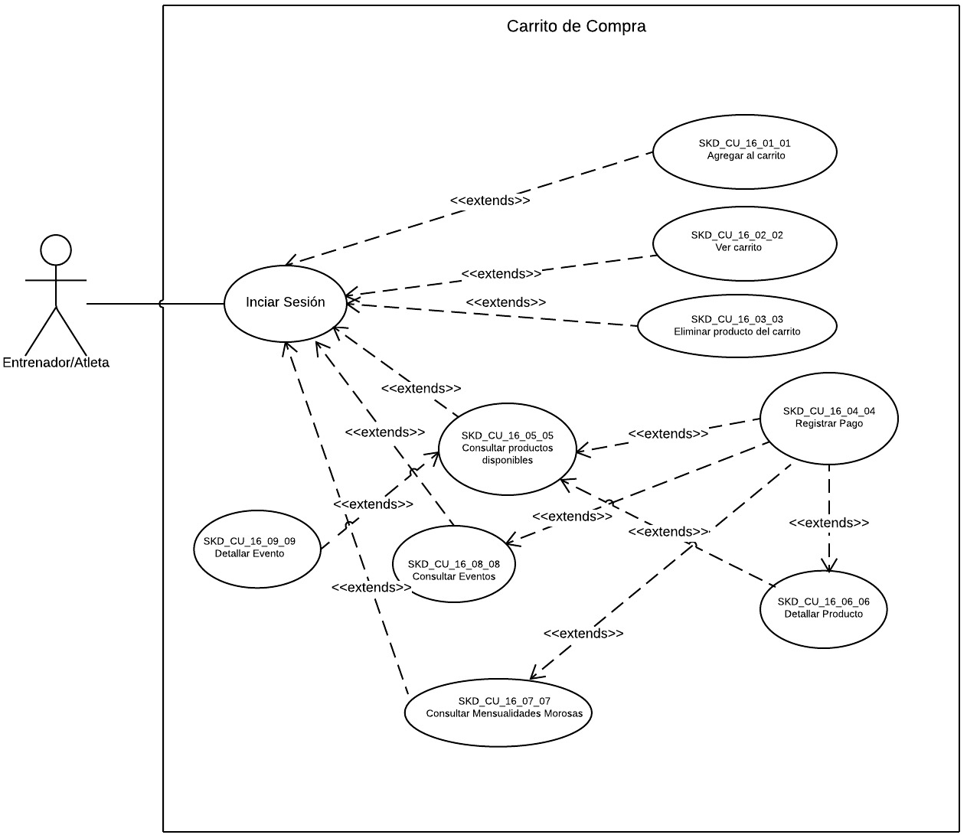

**5.3 Diagrama de Secuencias**

**Agregar a Carrito**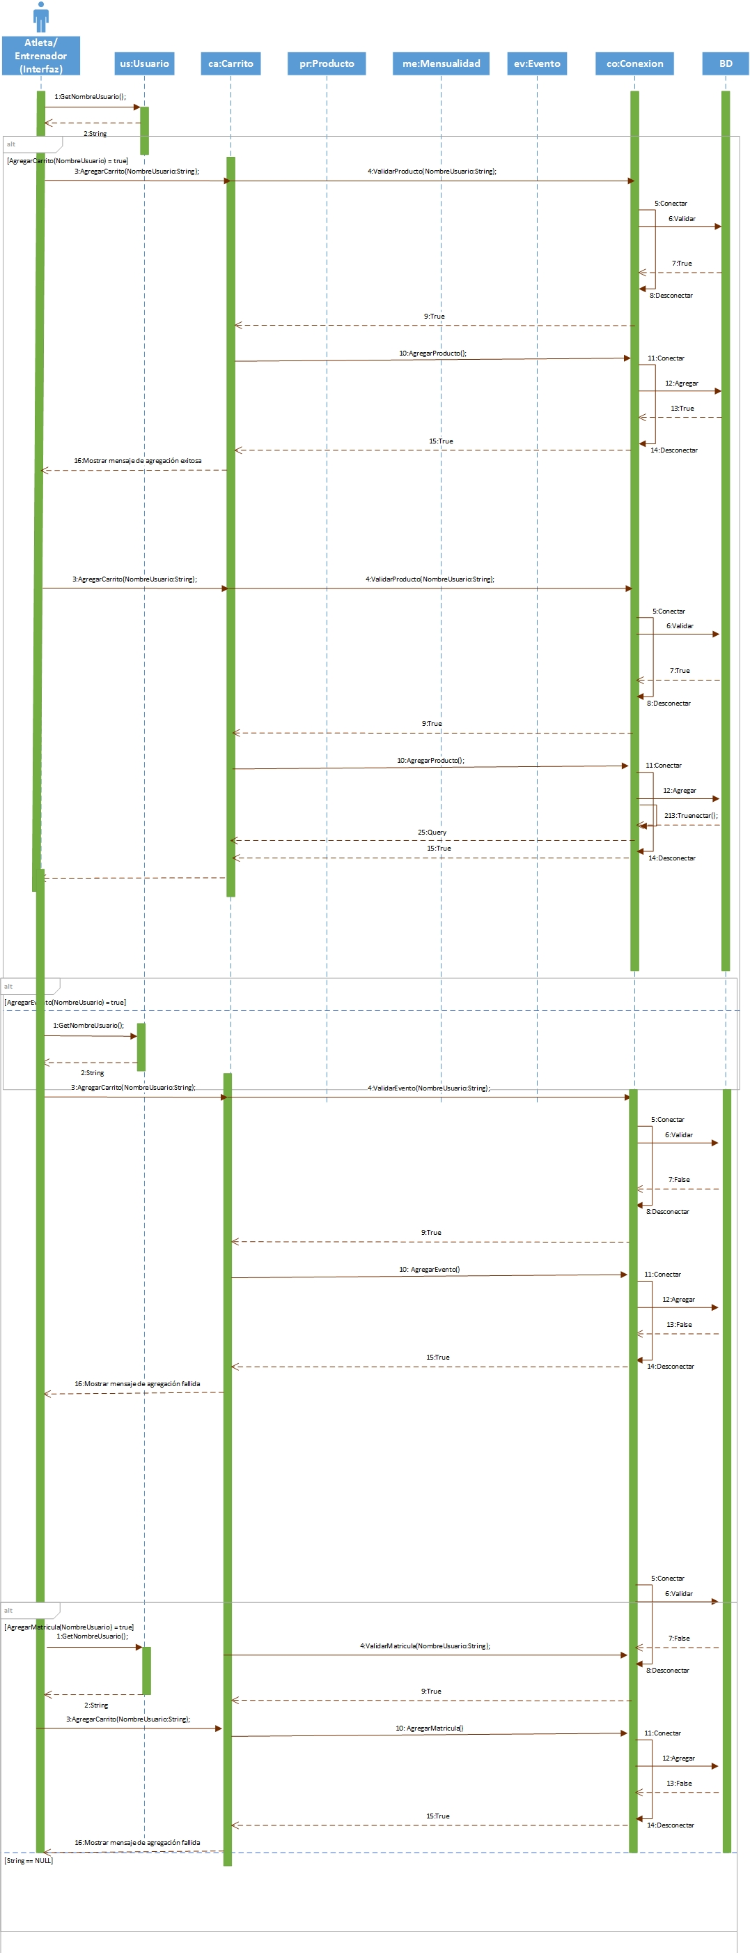

**Ver Carrito**

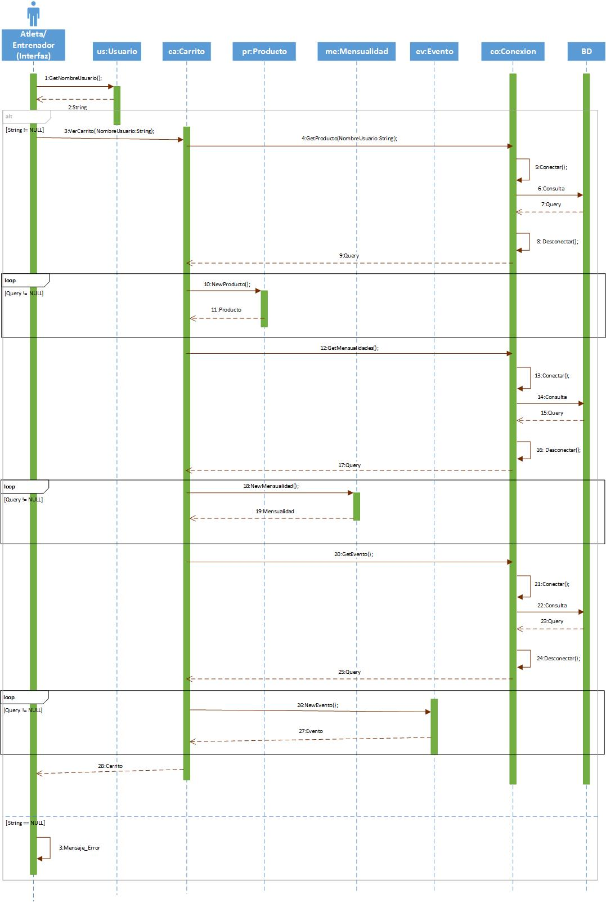

**Consultar Mensualidades Morosas**

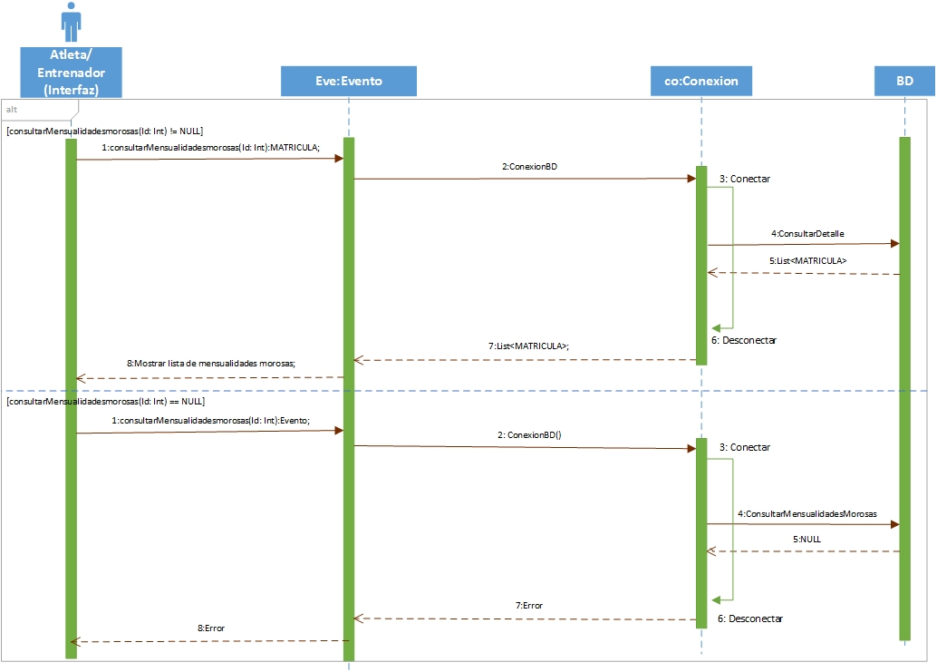

**Consultar Productos**

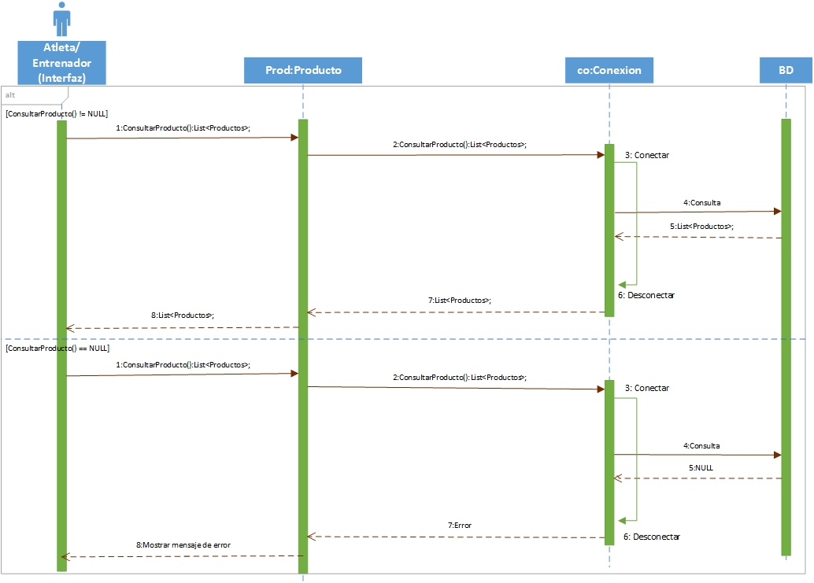

**Detallar Evento**

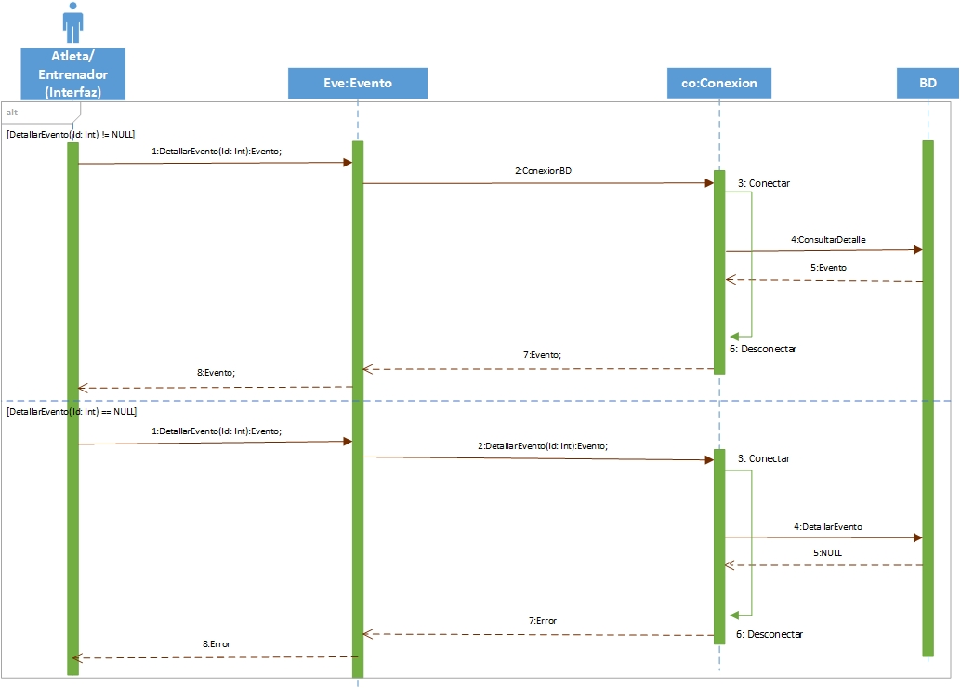

**Eliminar Objeto Del carrito**

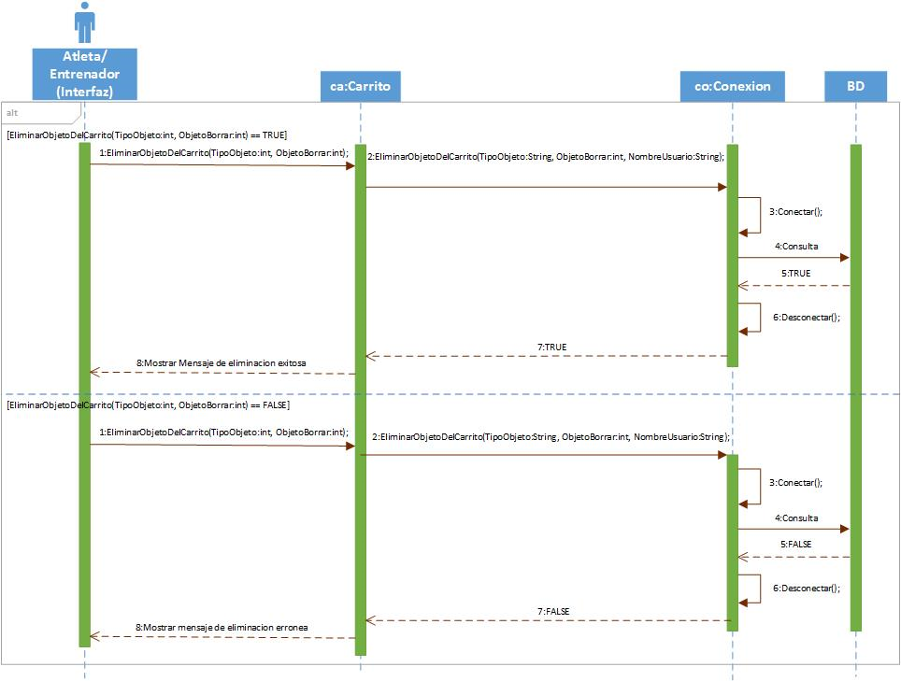

**Detallar Producto**

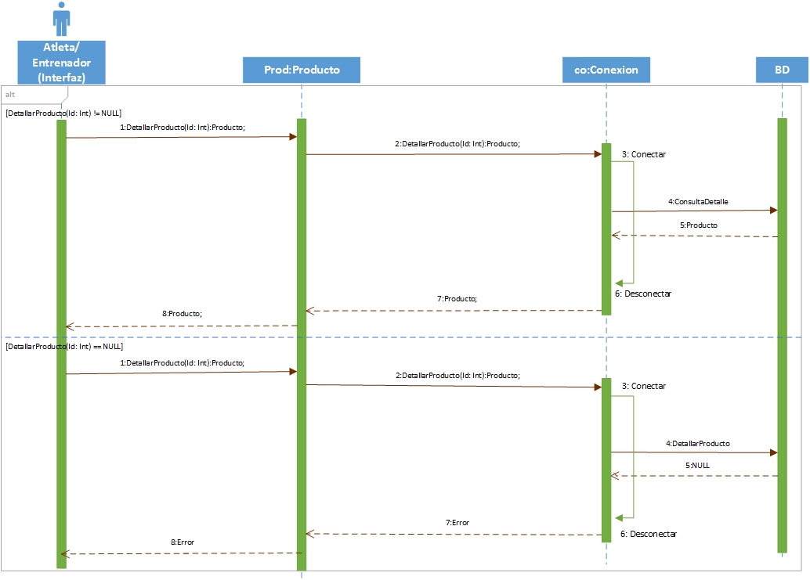

**Registrar Pago**

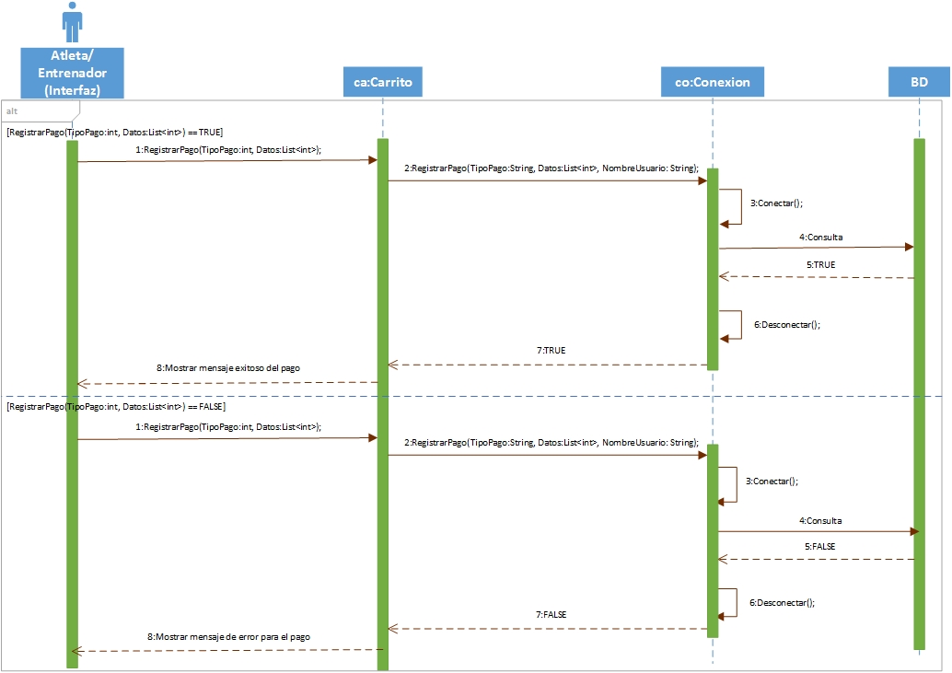

**Consultar Eventos**

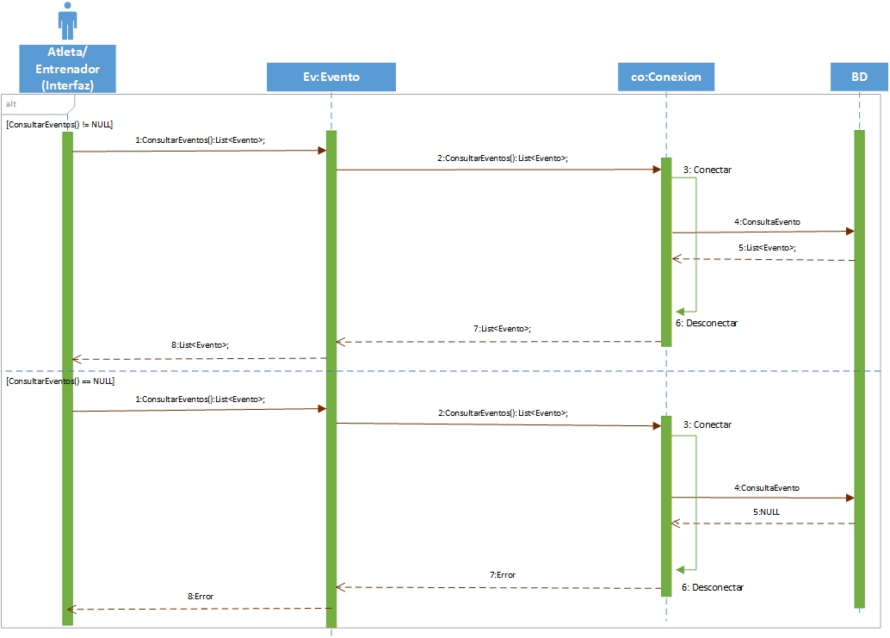

1. **Vista Despliegue**

Este sistema esta implementado de tal manera que las Capas que la constituye como lo son Interfaz, Lógica y Datos puedan funcionar desde los distintos lugares, siempre y cuando exista un Web Service que pueda controlar la conexión entre Interfaz y Lógica asi como también entre Lógica y Datos, lo cual permite hacer pocas modificaciones de código, siendo propicio que todas las capas se encuentren en un mismo servidor. En el momento en que el servidor acceda a través del navegador Web, este se debe conectar con la interfaz, y la capa de Datos tendrá la conexión a la base de datos, siendo este el que debería tener un servidor aparte.

1. **Vista Implementación**

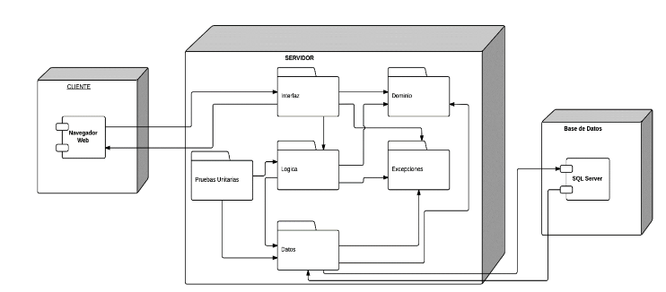

**8. Vista de Datos**

**9. Vista de Seguridad**

**10. Calidad**

**10.2 Estándares**

**Acrónimos**

**11. Tamano y Performance**

**Anexos**

**15. Diagrama ER**

**16. Diagrama de Clases Módulo 16**